English exam 60/60 name: ____________________
- اكتبوا الحرف الصّغير. 12 حرف 12 علامة
1) B____ | 2) S ____ | 3) F ____ | 4) L ____ | 5) H ____ | 6) E ____
7) T____ | 8) M____ | 9) P____ | 10) C ____ | 11) G ____ | 12) T____

اكتبوا الحرف الأوّل من كلّ كلمة تحت كلّ صورة.
استعينوا بمخزن الحروف. 8/8
 | 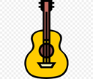 | 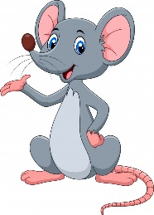 |  | 
____ | ____ | ____ | ____ | ____
  ______ |  | C, G, S, E, M, P, A
 | ____

